ΕΡΓΑΣΤΗΡΙΑΚΕΣ ΑΣΚΗΣΕΙΣ ΧΗΜΕΙΑΣ Γ΄ ΓΥΜΝΑΣΙΟΥ

ΕΡΓΑΣΤΗΡΙΑΚΟ ΚΕΝΤΡΟ ΦΥΣΙΚΩΝ ΕΠΙΣΤΗΜΩΝ
ΑΡΓΟΛΙΔΑΣ (Ε.Κ.Φ.Ε)
ΘΕΜΑ : ΜΕΤΡΗΣΗ ΤΟΥ pH ΤΩΝ ΔΙΑΛΥΜΑΤΩΝ ΟΡΙΣΜΕΝΩΝ ΟΞΕΩΝ ΜΕ ΠΕΧΑΜΕΤΡΙΚΟ ΧΑΡΤΙ ΚΑΙ ΠΕΧΑΜΕΤΡΟ
( Πρώτη εργαστηριακή άσκηση -Πείραμα 1.1 του εργαστηριακου οδηγού )

♦ Στόχος :
• Να μάθουμε να προσδιορίζουμε κατά προσέγγιση το pH υδατικών διαλυμάτων οξέων με τη χρήση πεχαμετρικού χαρτιού.
• Να μάθουμε να προσδιορίζουμε το pH υδατικών διαλυμάτων με το πεχάμετρο

♦ Θεωρητικές Επισημάνσεις
Η οξύτητα είναι μια μετρήσιμη ιδιότητα των διαλυμάτων, η οποία εκφράζει το
πόσο όξινο είναι ένα διάλυμα. Όσο περισσότερα κατιόντα υδρογόνου (H⁺)
υπάρχουν σε ορισμένο όγκο ενός διαλύματος, τόσο μεγαλύτερη είναι η οξύτητά του. Το pΗ ενός υδατικού διαλύματος είναι ένας αριθμός που εκφράζει την περιεκτικότητα του διαλύματος σε κατιόντα υδρογόνου (Η⁺) και επομένως την οξύτητά του.
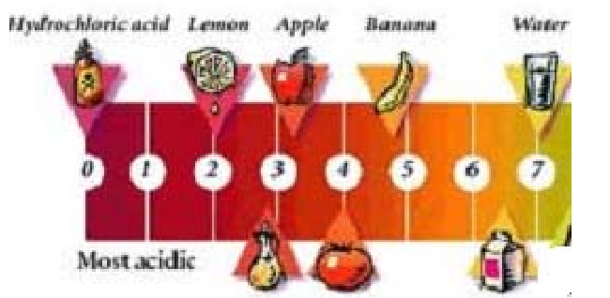
Στα διαλύματα των οξέων, το pH παίρνει τιμές μικρότερες από 7 και μεγαλύτερες από 0, εφόσον βρίσκονται σε θερμοκρασία 25⁰C. Όσο πιο μικρό είναι το pΗ ενός υδατικού διαλύματος τόσο πιο όξινο είναι το διάλυμα αυτό.
Το πεχαμετρικό χαρτί είναι ένα ειδικό απορροφητικό χαρτί εμποτισμένο με
μείγμα δεικτών, (δείκτης Universal ή γενικός δείκτης), το οποίο αλλάζει χρώμα ανάλογα με το pΗ του διαλύματος. Συγκρίνοντας το χρώμα που παίρνει το πεχαμετρικό χαρτί με τη χρωματική κλίμακα που υπάρχει στη συσκευασία του κουτιού, μπορούμε να προσδιορίσουμε εύκολα το pΗ του διαλύματος, όχι όμως με ακρίβεια.
Για την ακριβή μέτρηση του pΗ ενός διαλύματος χρησιμοποιούμε ένα ηλεκτρικό όργανο, το πεχάμετρο.
Υλικά και ουσίες που απαιτούνται | Όργανα που απαιτούνται
ͼ χυμός λεμονιού  ͼ άχρωμο ξύδι  ͼ αναψυκτικό τύπου σόδας  ͼ υδροχλωρικό οξύ 3,65 % (w/v)  ͼ απιονισμένο νερό  ͼ Ρυθμιστικά διαλύματα με pΗ 4, 0 και  9,0 αντίστοιχα | ͼ πεχαμετρικό χαρτί  ͼ γυάλινη ράβδος ανάδευσης  ͼ γυάλινοι δίσκοι ή ύαλοι ωρολογίου  ͼ πεχάμετρο (pocket pH-meter)
♦ Πειραματική Διαδικασία
Μέτρηση του pΗ με πεχαμετρικό χαρτί
♦ Σε μια ύαλο ωρολογίου τοποθετούμε ένα κομμάτι πεχαμετρικού χαρτιού (1-2 cm) . Πλένουμε καλά μια γυάλινη ράβδο με απιονισμένο νερό και αφού την βυθίζουμε στο ξύδι στάζουμε 2-3 σταγόνες στο πεχαμετρικό χαρτί.
Συγκρίνουμε το χρώμα που παίρνει το χαρτί με την έγχρωμη κλίμακα που υπάρχει στο κουτί. Στο φύλλο εργασίας καταγράφουμε την εκτιμώμενη τιμή pΗ .
♦ Επαναλαμβάνουμε τα ανωτέρω , με τη σειρά, για το χυμό λεμονιού, το αναψυκτικό τύπου σόδας, το υδροχλωρικό οξύ και το απιονισμένο νερό.
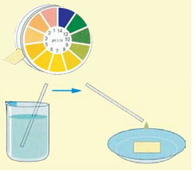
Μέτρηση του pΗ με πεχάμετρο
♦ Πριν την χρήση το ηλεκτρόδιο θα πρέπει να παραμείνει σε απιονισμένο νερό για μερικά λεπτά . Στη συνέχεια βαθμονομείται σύμφωνα με τις οδηγίες του κατασκευαστή.
Συνήθως , χρησιμοποιούνται τρία πρότυπα ρυθμιστικά ,ένα στην όξινη (pΗ 4-4,6) , ένα στη βασική περιοχή (pΗ 9-9,4) και ένα στην ουδέτερη (pΗ 6,8 -7,0) . Η ρύθμιση γίνεται με περιστροφή της βίδας που υπάρχει στο πίσω μέρος.
Κατά την μέτρηση το ηλεκτρόδιο δεν πρέπει να βυθίζεται στο πεχαμετρούμενο διάλυμα πιο πάνω από εκεί που αρχίζει το μαύρο πλαστικό. Μετά την χρήση ξεπλένεται με απιονισμένο νερό και φυλάσσεται σε διάλυμα KCℓ .
♦ Βυθίζουμε την άκρη του πεχαμέτρου στο ξύδι και μετά από μερικά δευτερόλεπτα ανοίγουμε το διακόπτη του και διαβάζουμε την ένδειξη. Καταγράφουμε τη τιμή στο φύλλο εργασίας. Αφού ξεπλύνουμε το ηλεκτρόδιο με απιονισμένο νερό επαναλαμβάνουμε τα ανωτέρω, με τη σειρά, για το χυμό λεμονιού, το αναψυκτικό τύπου σόδας, το υδροχλωρικό οξύ και το απιονισμένο νερό.
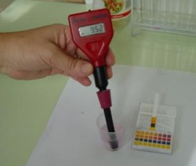
ΦΥΛΛΟ ΕΡΓΑΣΙΑΣ : ΚΑΤΑΓΡΑΦΗ ΑΠΟΤΕΛΕΣΜΑΤΩΝ ΚΑΙ ΠΑΡΑΤΗΡΗΣΕΩΝ
ΘΕΜΑ : ΜΕΤΡΗΣΗ ΤΟΥ pH ΤΩΝ ΔΙΑΛΥΜΑΤΩΝ ΟΡΙΣΜΕΝΩΝ ΟΞΕΩΝ ΜΕ ΠΕΧΑΜΕΤΡΙΚΟ ΧΑΡΤΙ ΚΑΙ ΠΕΧΑΜΕΤΡΟ

I . ΠΙΝΑΚΑΣ ΑΠΟΤΕΛΕΣΜΑΤΩΝ

Διάλυμα | pH (Παχυμετρικό Χαρτί) | pH (Πεχάμετρο)
ͼ ξίδι
ͼ χυμός λεμονιού
ͼ αναψυκτικό τύπου σόδας
ͼ διάλυμα υδροχλωρίου
ͼ απιονισμένο νερό

II. Ποιες από τις πιο πάνω μετρήσεις πιστεύεις ότι είναι ακριβέστερες, αυτές με το πεχαμετρικό χαρτί ή οι αντίστοιχες με το πεχάμετρο ;
……………………………………………………………………………………………………………………………………………………………………………………
III. Στην παρακάτω γραφική παράσταση φαίνεται η μεταβολή του pH σε
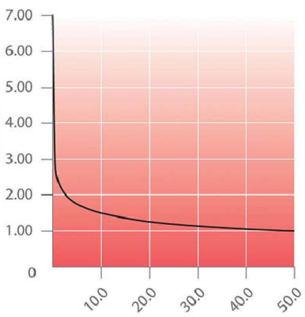
Προσθήκη (ml)
α. διάλυμα HCL στο οποίο προστίθεται καθαρό νερό β. καθαρό νερό στο οποίο προστίθεται διάλυμα HCL .
Να διαλέξεις τη σωστή απάντηση και να δικαιολογήσεις την επιλογή σου.
………………………………………………………………………………………….
………………………………………………………………………………………….
……………………………………………………………………………………………………………………………………………………………………………………..

